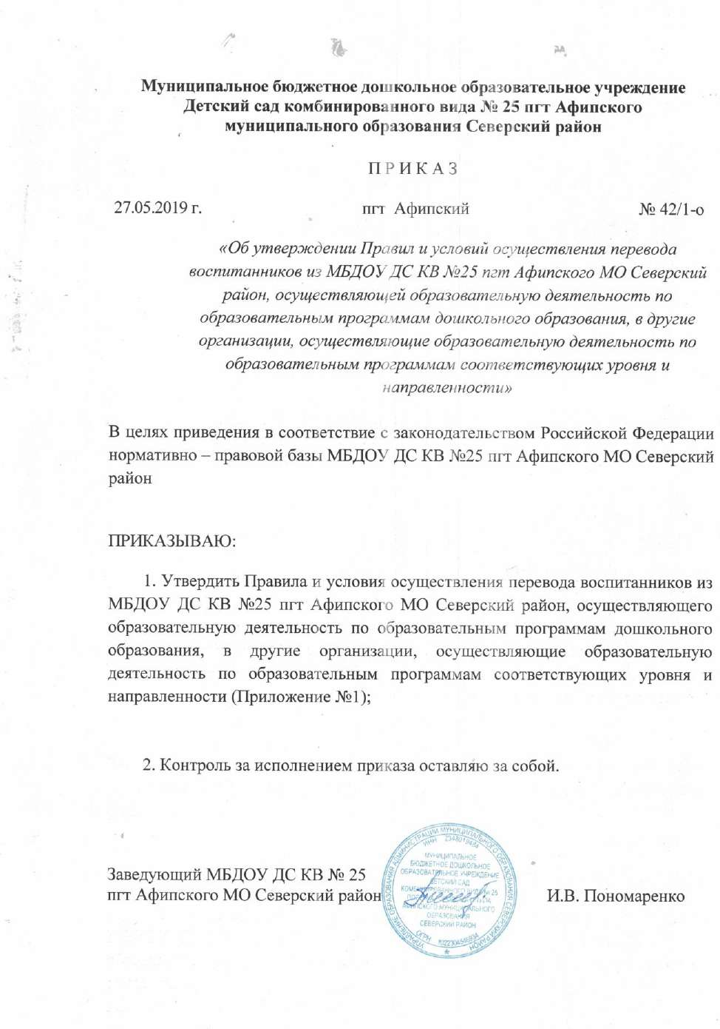

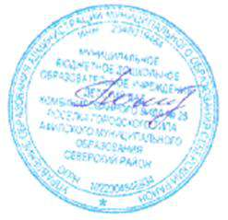
Приложение 1 Утверждаю
Заведующий МБДОУ ДС КВ № 25 пгт. Афипского МО Северский район _____________И.В. Пономаренко Приложение к приказу
№ 42/1-о от «27» мая 2019 г.

ПРАВИЛА
и условия осуществления перевода обучающихся из одной организации, осуществляющей образовательную деятельность по образовательным программам дошкольного образования в другие
организации соответствующих уровню направленности

1.Общие положения
1.1.Настоящии Правила и условия осуществления перевода обучающихся из одной организации, осуществляющей образовательную деятельность по образовательным программам дошкольного образования, в другие организации, осуществляющие образовательную деятельность по образовательным программам соответствующих уровня и направленности. (далее - Правила) , разработаны в соответствии со ст. 14 и 44 Федерального закона от 29.12.2012 №273-ФЗ «Об образовании в Российской Федерации», в порядке, установленном приказом Министерства образования и науки Российской Федерации от 28 декабря 2015 г. № 1527 «Об утверждении Порядка и условий осуществления перевода обучающихся из одной организации , осуществляющей образовательную деятельность по образовательным программам дошкольного образования , в другие организации, осуществляющие образовательную деятельность по образовательным программам соответствующих уровня и направленности», изменениями от 21.января 2019 г. Приказ №30 «О внесении изменений в Порядок и условия осуществления перевода обучающихся из одной организации, осуществляющей образовательную деятельность по образовательным программам дошкольного образования, в другие организации, осуществляющие образовательную деятельность по образовательным программам соответствующих уровня и направленности, утвержденные приказом Министерства образования и науки Российской Федерации от 28 декабря 2015 г. № 1527.» .
2. Правила устанавливают общие требования к процедуре и условиям осуществления перевода обучающихся из организации , осуществляющей образовательную деятельность по образовательным программам дошкольного образования, в которой обучался ребенок ( далее исходящая организация), в другую организацию, осуществляющую образовательную деятельность по образовательным программам соответствующих уровня и направленности( далее принимающая организация) , в следующих случаях: -по инициативе родителей (законных представителей) несовершеннолетнего воспитанника (воспитанника);
-в случае прекращения деятельности исходной организации, аннулирования лицензии на осуществление образовательной деятельности ( далее – лицензия) ;
-в случае приостановления деятельности лицензии.
2. Раздел. Перевод ребенка из исходящей организации в принимающую организацию по инициативе родителей (законных представителей) 2.1.В случае перевода ребенка по инициативе родителей ( законных представителей) его родители (законные представители):
-осуществляют выбор принимающей организации ;
-могут обращаться в выбранную организацию с запросом о наличии свободных мест соответствующей возрастной категории детей и
необходимой направленности группы, в том числе с использованием сети «Интернет»;
-при отсутствии свободных мест в выбранной организации обращаются в Управление образования для определения принимающей организации;
--обращаются в МБДОУ ДС КВ № 25 пгт Афипского МО Северский район с заявлением об отчислении ребенка в связи с переводом в принимающую МОО;
-заявление может быть направленно в форме электронного документа с использованием сети Интернет.
2. Заявление о переводе ребенка из исходящей организации в принимающую организацию подается родителями ( законными представителями) в течение всего года через МФЦ.
Для осуществления перевода из исходящей организации в принимающую организацию заявители представляют следующие документы:
-документ, удостоверяющий личность одного из родителей (законных представителей) ребенка (подлинник для ознакомления, копии страниц 2,3,5,14,17;
-документ подтверждающий статус законного представителя ребенка (подлинник для ознакомления, копия);
-свидетельство о рождении ребенка (подлинник для ознакомления , копия); -копия путевки в МОО, заверенная руководителем МОО.
3.При отчислении ребенка из МБДОУ ДС КВ № 25 пгт Афипского МО Северский район руководитель МБДОУ ДС КВ № 25 пгт. Афипского МО Северский район на основании заявления родителей ( законных представителей) ребенка издает приказ об отчислении ребенка в порядке перевода с указанием принимающей МОО и выдает родителям (законным представителям) личное дело ребенка. В архиве МБДОУ ДС КВ № 25 пгт Афипского МО Северский район остаются копии документов из личного дела ребенка и перечень выданных документов , заверенный руководителем МБДОУ ДС КВ № 25 пгт. Афипского МО Северский район и родителем (законным представителем).
4. Личное дело предоставляется родителями (законными представителями) в принимающую организацию вместе с заявлением о зачислении ребенка в в указанную организацию в порядке перевода из исходящей организации с предъявлением оригинала документа, удостоверяющего личность родителя
( законного представителя).
4.1. Факт ознакомления родителей (законных представителей) с уставом принимающей организации, лицензией на осуществление образовательной деятельности, учебно-программной документацией и другими документами, регламентирующими организацию и осуществление образовательной деятельности, фиксируется в заявлении о зачислении обучающегося в указанную организацию в порядке перевода и заверяется личной подписью родителей ( законных представителей) несовершеннолетнего обучающегося. 4.2.При приеме в порядке перевода на обучение по образовательным программам дошкольного образования выбор языка образования, родного
языка из числа языков народов Российской Федерации , в том числе русского языка как родного языка, осуществляется по заявления родителей ( законных представителей) несовершеннолетних обучающихся.
5. Требование предъявления других документов в качестве основания для зачисления ребенка в МБДОУ ДС КВ № 25 пгт .Афипского МО Северский район в связи с переводом из исходящей организации не допускается. 6.После приема заявления и личного дела принимающая организация заключает договор об образовании по образовательным программам дошкольного образования с родителями ( законными представителями) ребенка и в течение трех рабочих дней после заключения договора издает приказ о зачислении ребенка в порядке перевода.
7. Принимающая организация при зачислении ребенка, отчисленного из исходящей организации , в течение двух рабочих дней с даты издания приказа о зачислении ребенка в порядке перевода письменно уведомляет исходящую организацию о номере и дате приказа о зачислении ребенка в принимающую организацию.
8. Перевод обучающегося в случае прекращения деятельно исходной организации, аннулирования лицензии, в случае приостановления действия лицензии.
9. В случае прекращения деятельности МБДОУ ДС КВ № 25 пгт Афипского МО Северский район, аннулирования лицензии или приостановления действия лицензии Комиссия принимает решение о переводе ребенка в принимающую организацию основании заявления родителей (законных представителей), поступающего через МФЦ.
10.Учредитель издает распорядительный акт , в котором указывается принимающая организация либо перечень принимающих организаций , в которую(ые) будут переводиться дети на основании письменных заявлений родителей (законных представителей).
11..О предстоящем переводе МБДОУ ДС КВ № 25 пгт Афипского МО Северский район в случае прекращения своей деятельности обязана уведомить родителей ( законных представителей) ребенка в письменной форме в течение пяти рабочих дней с момента издания распорядительного акта учредителя о прекращении деятельности МБДОУ ДС КВ № 25 пгт Афипского МО Северский район, а также разместить указанное уведомление на своей официальном сайте в сети Интернет. Данное уведомление должно содержать сроки предоставления письменного заявления родителей
( законных представителей) о переводе детей в принимающую организацию. 12.О причинах влекущих за собой необходимость перевода детей, МБДОУ ДС КВ № 25 пгт. Афипского МО Северский район обязана уведомить учредителя , родителей (законных представителей) детей в письменной форме , а также разместить указанное уведомление на своем официальном сайте в сети Интернет:
-в случае аннулирования лицензии- в течение пяти рабочих дней с момента вступления в законную силу решения суда;
-в случае приостановления действия лицензии - в течение пяти рабочих дней
с момента внесения в Реестр лицензий сведений, содержащих информацию о принятом федеральным органом исполнительной власти, осуществляющим функции по контролю и надзору в сфере образования, или органом исполнительной власти субъекта Российской Федерации, осуществляющим переданные Российской Федерацией полномочия в сфере образования, решении о приостановлении действия лицензии.
13.Управление образования ( за исключением случая прекращения деятельности исходной МОО) предварительно направляет запрос в принимающие МОО о наличии свободных мест. Руководители в течении десяти рабочих дней с момента получения запроса письменно информируют Управление образования о наличии свободных мест, после чего Управление образования осуществляет выбор принимающей МОО о списочном составе детей с указанием их возрастной категории, направленности группы и осваиваемых ими образовательных программ дошкольного образовании. 13.МБДОУ ДС КВ № 25пгт Афипского МО Северский район в течение десяти рабочих дней с момента получения от Управления образования информации о МОО, в которых имеются свободные места для перевода детей, а также о сроках предоставления письменных согласий родителей (законных представителей) на перевод детей в принимающую МОО, доводит данную информацию до сведения родителей (законных представителей). Указанная информация включает в себя :
-наименование принимающей МОО;
-перечень реализуемых образовательных программ дошкольного образования;
-возрастную категорию детей; -направленность группы;
-количество свободных мест.
14.После получения письменных согласий родителей ( законных представителей) детей МБДОУ ДС КВ № 25пгт Афипского МО Северский район издаѐт приказ об отчислении детей в порядке перевода в принимающую МОО с указанием основания такого перевода ( прекращение деятельности , МБДОУ ДС КВ № 25пгт Афипского МО Северский район, аннулирование лицензии, приостановление действия лицензии).
15.В случает отказа от перевода в предлагаемую принимающую МОО родители ( законные представители) детей указывают об этом в письменном заявлении.
16.МБДОУ ДС КВ № 25 пгт Афипского МО Северский район передает в принимающую МОО списочный состав детей, письменные согласия родителей (законных представителей), личные дела. На основании представленных документов принимающая МОО заключает договор с родителями ( законными представителями) и в течение трех рабочих дней после заключения договора издает приказ о зачислении детей в порядке перевода в связи с прекращением деятельности исходной МОО, аннулированием лицензии, приостановлении действующей лицензии. В приказе о зачислении делается запись о зачислении детей в порядке перевода
с указанием исходной МОО, в которой он обучался до перевода, возрастной категории детей и направленности группы.
17.В принимающей МОО на основании переданных личных дел детей формируются новые личные дела, включающие в том числе выписку из приказа о зачислении в порядке перевода, соответствующие письменные согласия родителей ( законных представителей) детей.

